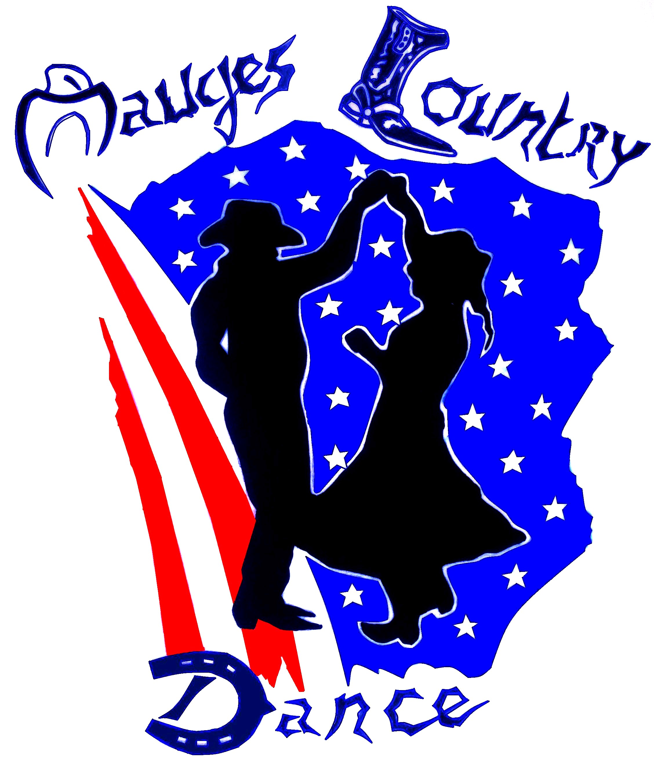
La Chapelloise

COUPLE Débutant
32 temps – sur ligne de danse
Chorégraphie : inconnu
Musiques conseillées :
I'll tell me Ma – Sham Rock – Départ 32 temps (8 x 4) Polka – 144 bpm
Still in love with you – CD “The Restless Kind” – Travis Tritt
– Départ après 3 coups de cordes de guitare Polka – 125 bpm

Homme à l’intérieur, Femme à l’extérieur : se tenir par la main
FEMME HOMME
WALK FORWARD / ½ TURN / WALK BACKWARD WALK FORWARD / ½ TURN / WALK BACKWARD
1 – – – 4 Pas marchés en avant PD, PG, PD, PG
1 – – – 4 Pas marchés en avant PG, PD, PG, PD
5 – – – 8 ½ tour à G et pas marchés en arrière PD, PG,PD, PG
5 – – – 8 ½ tour à D et pas marchés en arrière PG, PD,
PG, PD

WALK FORWARD / ½ TURN / WALK BACKWARD / TOUCH
WALK FORWARD / ½ TURN / WALK BACKWARD /
TOUCH
1 – – – 4 Pas marchés en avant PD, PG, PD, PG
1 – – – 4 Pas marchés en avant PG, PD, PG, PD
5 – 6 – 7 ½ tour à D et pas marchés en arrière PD, PG, PD
5 – 6 – 7 ½ tour à G et pas marchés en arrière PG, PD, PG
8 PG pointé à côté PD 8 PD pointé à côté PG

STEP / BUMP / STEP / TOUCH / ROLLING VINE STEP / BUMP / STEP / TOUCH / ROLLING VINE
1 PG à G 1 PD à D
2 PD pointé à côté PG en donnant un coup de
hanche à G et en touchant le partenaire
2 PG pointé à côté PD en donnant un coup de
hanche à D et en touchant la partenaire
3 PD à D 3 PG à G
4 PG pointé à côté PD 4 PD pointé à côté du PG
Se lâcher les mains
5 – 6 – 7 Tour complet à G : PG, PD, PG 5 – 6 – 7 Tour complet à D : PD, PG, PD
Se reprendre les mains
8 PD pointé à côté PG 8 PG pointé à côté PD

STEP / TOUCH & BUMP / STEP / TOUCH / ROLLING
VINE
STEP / TOUCH & BUMP / STEP / TOUCH / SLIDE
1 PD à D 1 PG à G
2 PG pointé à côté PD en donnant un coup de
hanche à D et en touchant la partenaire
2 PD pointé à côté PG en donnant un coup de
hanche à G et en touchant la partenaire
3 PG à G 3 PD à D
4 PD pointé à côté du PG 4 PG pointé à côté PD
Se lâcher les mains
5 – 6 – 7 Tour complet à D : PD, PG, PD 5 – 6 – 7 PG diagonale avant G
PD croisé à G du PG
PG diagonale avant G
8 PG à côté PD 8 PD à côté PG
On a changé de cavalière

VARIANTE sur les 16 derniers temps (la plus dansée dans les bals)
JUMP / HOLD / JUMP / HOLD / ROLLING VINE /
TOUCH
JUMP / HOLD / JUMP / HOLD / VINE / TOUCH
1 PG à G en sautant 1 PD à D en sautant
& PD à côté PG & PG à côté PD
2 Pause 2 Pause
3 PD à D en sautant 3 PG à G en sautant
& PG à côté PD & PD à côté PG
4 Pause 4 Pause
5 – 6 – 7 Tour complet à G : PG, PD, PG en passant
devant le cavalier
5 – 6 – 7 PD à D
PG croisé derrière PD
PD à D
Se lâcher les mains pendant le tour et les reprendre ensuite
Le cavalier peut aussi faire un tour complet à D
8 PD pointé à côté PG 8 PG pointé à côté PD
JUMP / HOLD / JUMP / HOLD / ROLLING VINE /
TOUCH
JUMP / HOLD / JUMP / HOLD / WALK FORWARD /
TOUCH
1 PD à D en sautant 1 PG à G en sautant
& PG à côté PD & PD à côté PG
2 Pause 2 Pause
3 PG à G en sautant 3 PD à D en sautant
& PD à côté PG & PG à côté PD
4 Pause 4 Pause
5 – 6 – 7 Tour complet en diagonale arrière D : PD, PG,
PD en passant sous le bras du cavalier
5 – 6 – 7 Marche en diagonale avant G : PG, PD, PG
8 PG pointé à côté PD 8 PD pointé à côté PG
La cavalière est alors avec le cavalier qui était derrière et le cavalier avec la cavalière qui était devant

